Игры для развития речи по теме «Космос»
«Наблюдатели»
Цель: учить согласовывать местоимения с именами существительными; образовывать слова при помощи суффиксов; способствовать развитию мышления.
Оснащение: мяч.
- Обращал ли ты внимание, что вечером в безоблачную погоду на небе можно увидеть множество звезд. Кажется, что они очень – очень маленькие, а на самом деле это не так. Просто они находятся далеко – далеко от Земли. Некоторые люди пытались сосчитать звезды – их назвали звездочетами. Звездочетов можно назвать и по-другому – астрономами. Когда-то давно – давно звездочеты насчитали всего три тысячи звезд. «Наверное, мы не смогли рассмотреть все звезды! Не может быть так мало! – удивились они. – наши глаза, видимо, недостаточно зорки». Тогда люди стали использовать подзорную трубу для наблюдения за звездами. И оказалось, что звезд в десять раз больше! А если посмотреть на небо в телескоп?
Взрослый называет слова и бросает ребенку мяч. Ребенок ставит к словам вопросы – (кто? Что?) – и бросает мяч обратно. Затем отвечает на вопросы (чей? Чья?).
Лексический материал: Солнце, Земля, телескоп, звездочет, ракета, труба, небо, астроном, бинокль, звезда, вездеход, облако, ливень, снегопад, вода, самолет, дирижабль, корабль, спутник.

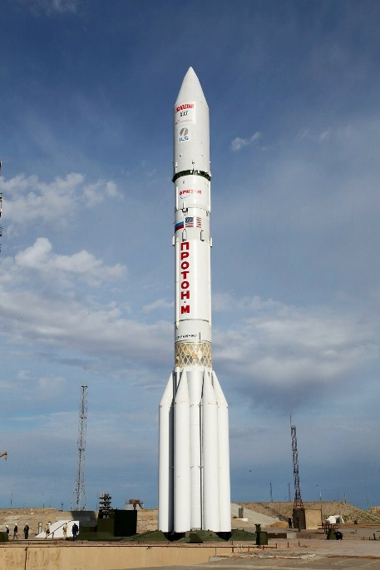
«Ракета»
Цель: учить изменять глаголы по лицам; различать смысловое значение слов; употреблять имена существительные в косвенных падежах; находить родственные слова; подбирать антонимы.
Оснащение: предметные картинки, мяч.
Ребенку показывают картинку ракеты и рассказывают:
- Вот стоит ракета на стартовой площадке космодрома. Ракета очень высокая, почти девяносто метров! По сравнению с ней машины и люди, как лилипуты переел Гулливером. Она называется ракета – носитель. Ее основная задача – доставить груз в космос. Что за груз? Это может быть спутник, космический корабль – пассажирский или транспортный.
Взрослый произносит предложение, бросает ребенку мяч. Ребенок изменяет предложение и бросает мяч обратно.

Лексический материал: Я рисую ракету. Ты… (рисуешь ракету). Мы … (рисуем ракету). Он… (рисует ракету). Она… (рисует ракету). Они … (рисуют ракету).
Я смотрю на небо. Ты … Мы … Он … Она …Они …
Я возвращаюсь на Землю. Ты … Мы … Он … Она …Они …
12 апреля 1961 года впервые в истории человечества Юрий Алексеевич Гагарин совершил полет в космос на космическом корабле «Восток». Корабль совершил один оборот вокруг Земли и через сто восемь минут приземлился.

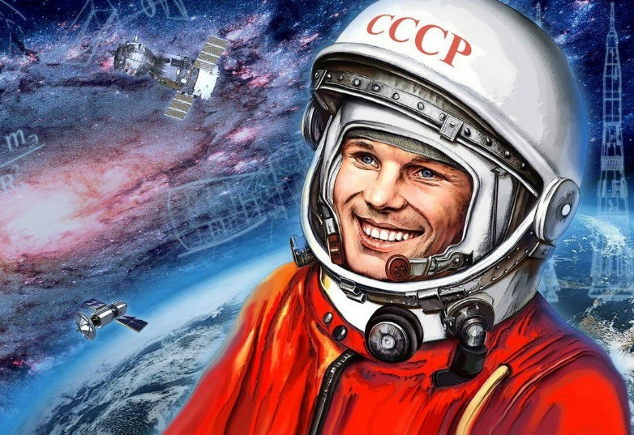
Ребенок находит родственные слова; подбирает антонимы.
Лексический материал: В космос может полететь только очень мощная ракета. Она стоит на стартовой площадке космодрома и ждет команды отправиться в космическое путешествие. Космонавты войдут в корабль и приготовятся к полету.
Далекое путешествие – близкое путешествие; тяжелый груз – легкий груз; сложная задача – простая задача; длинная дорога – короткая дорога.

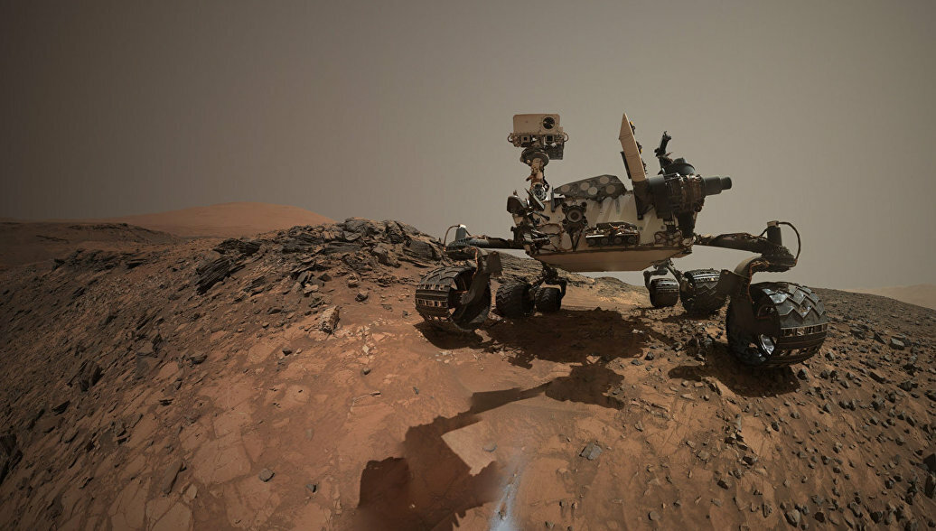
«Роботы в космосе»
Цель: учить образовывать сложные слова; согласовывать числительные с именами существительными.
Оснащение: предметные картинки, кружки.
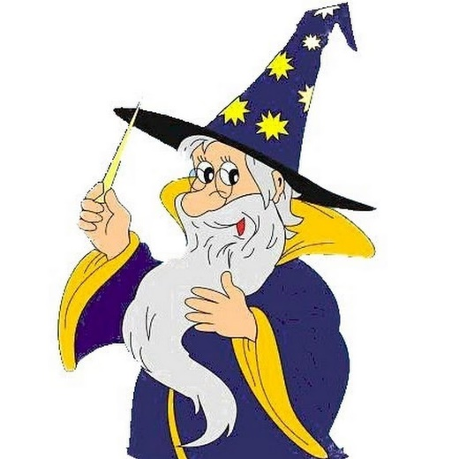
В космосе работают роботы – разведчики. Они исследуют планеты. Ведь роботы могут обходиться без воздуха, без воды, без пищи. Роботам не страшны жара и холод, ядовитые атмосферы. Робот – луноход передавал с поверхности Луны на Землю все, что там увидел, а робот – марсоход исследовал поверхность Марса.
Ребенок объясняет, из каких слов образованы слова. Подбирает картинки парами. Добавляет к слову подходящее числительное, опираясь на показанные ему кружки (один, три или пять кружков).
Лексический материал: луноход, марсоход, вездеход.
Подзорная труба – телескоп; звездочет – астроном.
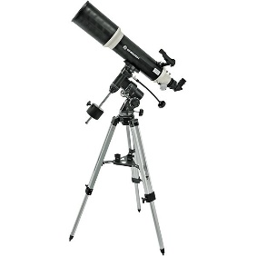
(Один) космонавт, (одна) ракета, (один) луноход, (одна) атмосфера, (один) робот, (одно) Солнце.

«Планеты»
Цель: обогащать словарный запас; уточнять значение слов.
Оснащение: сюжетная картинка «Строение Солнечной системы».
Когда – то, давно – давно, люди заметили, что некоторые звезды перемещаются по небу. За это древние ученые назвали такие звезды «планетс», то есть «блуждающими». Планеты к нам намного ближе, чем другие звезды. Они так же, как и наша Земля вращаются вокруг Солнца.
Меркурий – самая близкая к Солнцу планета. Меркурий так горяч, что вся вода на нем превращается в пар.
Венера – кажется серебристым, блестящим шаром. За блеск и красоту Венеру часто называют утренней звездой. Она видна рано – рано утром.
Если на ночном небе ты увидишь красноватую звездочку, которая как бы подмигивает тебе, то знай – это планета Марс, ближайший сосед земли. На Марсе очень мало кислорода, а углекислого газа очень много!
Юпитер – самая большая планета в Солнечной системе. Вся планета почти целиком состоит из сгустившихся газов.
У Сатурна, Урана и Нептуна много спутников и много лун. Их так много, что они похожи на кольца, состоящие из больших и маленьких камней и космической пыли.
Планета Плутон так далека, что один ее оборот вокруг Солнца длится целых двести пятьдесят земных лет. У Плутона всего один спутник.
Ребенок отвечает на вопросы:
- Сосчитай, глядя на рисунок, сколько всего планет в Солнечной системе?
- какая планета самая большая? Какая планета самая далекая? Какие планеты имеют кольца? Назови планету красного цвета. Какую планету называют «утренней звездой»?
